Pub/Sub Topic Modellierung

Es wurden die Topics Abwesenheiten und Tauschanfragen gewählt. Falls sich eine Person abwesend meldet, also eine Abwesenheit publisht, müssen die anderen Mitarbeiter und die Stationsleitung dieser Station diese Nachricht erhalten, darum subscriben sie auf die Abwesenheiten der eigenen Station in diesem Fall also /abwesenheiten{StationsID}. Für die Tauschanfragen gilt genau dasselbe. Hat ein Mitarbeiter noch niemanden zum Tauschen privat gefunden, kann er seine bitte auf dem Topic /tauschanfragen{StationsID} publizieren. Somit erhalten alle anderen Mitarbeiter der Station die Nachricht, dass es eine neue Tauschanfrage auf dem dafür vorgesehene Markt gibt.

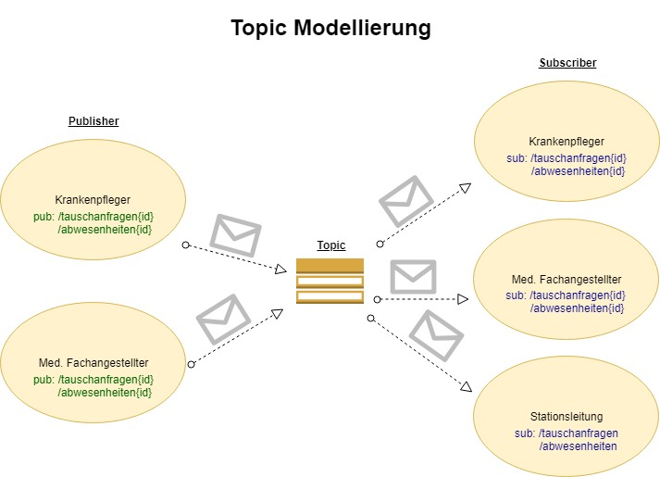

Message Queues

Ersatzfindung

Da es sich bei der Ersatzfindung, um eine besonders Asynchrone Kommunikation die unteranderem langwierig sein kann handelt, empfiehlt sich hier der Einsatz einer Message Queue.

Die Message Queue /Ersatzanfragen, speichert temporär die Anfragen an potentielle Ersatzmitarbeiter. Sobald diese erreichbar sind, werden sie über die Ersatzanfragen benachrichtigt und können diese ggf. bestätigen. Falls in der Zwischenzeit bereits Ersatz gefunden wurde, aber noch Ersatzanfragen in der Queue vorhanden sind können diese Verworfen werden. Eine Ersatzanfrage bezüglich der Softwarekomponenten funktioniert folgendermaßen. Nachdem ein Nutzer sich mithilfe des Dienstnutzers beim Dienstgeber abwesend gemeldet hat, sucht der Dienstgeber nun nach Mitarbeitern die als Ersatz infrage kommen. Für diese produziert er jeweils eine Ersatzanfrage und sendet sie an die Message Queue /Ersatzanfragen. Wird eine Bestätigung übermittelt, werden die in der Queue noch zu konsumierenden Nachrichten verworfen. Der Dienstgeber informiert die Stationsleitung über den Prozess und trägt die Änderungen im Dienstplan ein. Ein genauerer Ablauf ist in Schritt 1-12 in Folgender Grafik zu sehen.

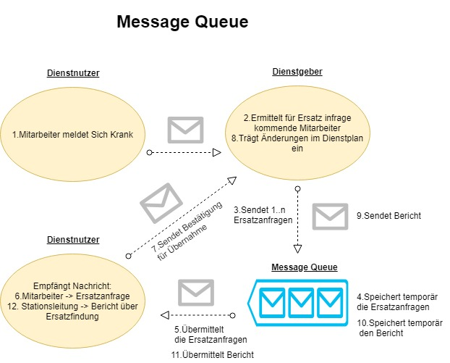

Tauschanfragen

Nicht nur bei der Ersatzfindung, sondern auch bei den Tauschanfragen handelt es sich um eine asynchrone Kommunikation, weshalb sich auch hier die Nachrichtenwarteschlange /tauschanfragen anbietet. Deren Verwendung ist in Folgender Grafik beschrieben.

